A DE MONITOREO “DIA DEL BUEN TRATO Y FIRM
LEMA:
INFORME LA EJECUCIÓN DEL DÍA DEL BUEN TRATO

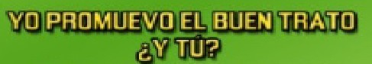
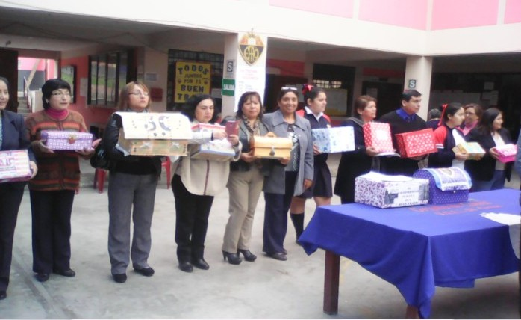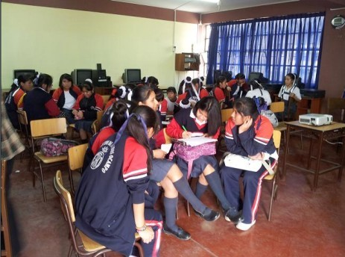INSTITUCIÓN EDUCATIVA “ESTHER FESTINI DE RAMOS

FICH |  | A DE
COMPROMISO” R.M. N° 572-MINEDU-2015-MARCO DEL

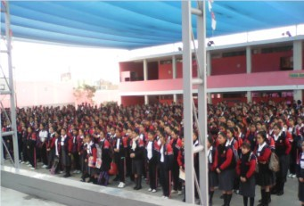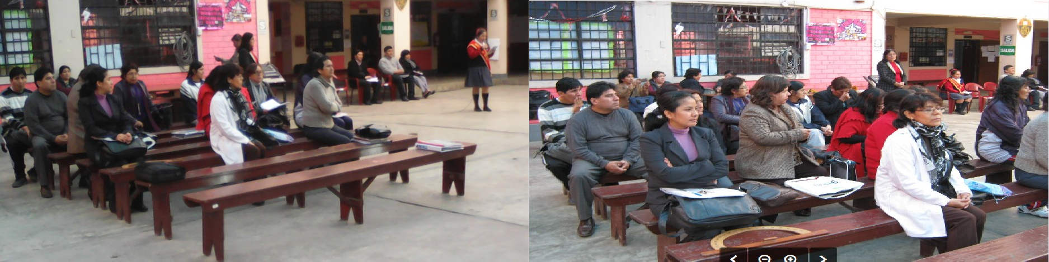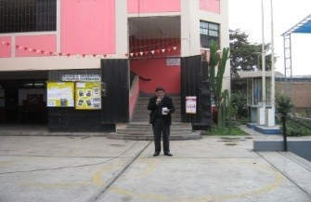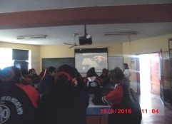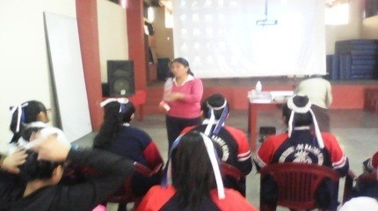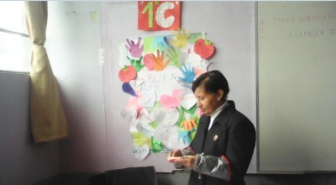
❖ Invitar a la comunidad educativa para el día central (padres de familia, autoridades locales, asociaciones, vendedores ambulantes, BAPES, etc. para la firma del compromiso.

Los días 15 y 18 de agosto
❖ Se Desarrolló las sesiones todos los tutores en el horario correspondiente
Logros: se dio inicio con la siguiente programación Lunes 15 de agosto
❖ Apertura de la semana del Buen Trato por el Director y palabras de la institución educativa.
5. Acciones desarrolladas → Anotar en el siguiente espacio dificultades –logros -sugerencias
Datos del trabajo realizado en la I.E → Datos a ser registrados mediante la observación
COMPROMISO 5

DATOS DE LA INSTITUCIÓN EDUCATIVA:
NOMBRE DE LA I.E.: Esther Festini de Ramos Ocampo
DIREC TOR: Jorge Yaringaño Mayta
DIRECCIÓN: Av. Túpac Amaru Nº 5274 | UGEL:04
NIVEL: Inicial ( ) Primaria ( ) Secundaria ( X ) EBE ( )  EBA ( ) | HORA DE INICIO:  9 hrs., 00 min.
TURNO M ( x ) T ( x ) N ( ) | HORA DE TERMINO:  10 hrs., 25 min.
COORDINADOR DE TOECE: Olga V. Huaranga Rojas
RESPONSABLE DE CONVIVENCIA: Rita Horna Figueroa
LIDER ESCOLAR: Génesis Rojas Chalán

DATOS PARA SER REGISTRADOS MEDIANTE OBSERVACIÓN
MODALIDAD/NIV EL | N° DE DOCENTES | N° DE ESTUDIANTES | N° PARTICIPANTES ALIADOS ESTRATEGICOS.
Secundaria | 69 | 1240 | 1 Representante de la ugel  3 psicólogas de Empaty Group 3 del Centro de Salud de Comas

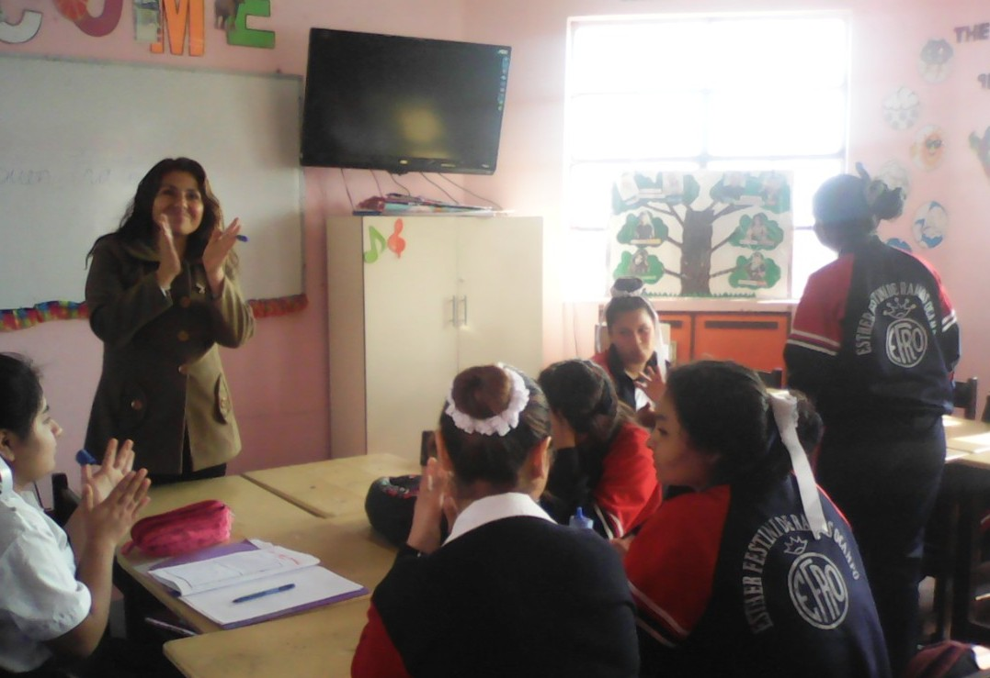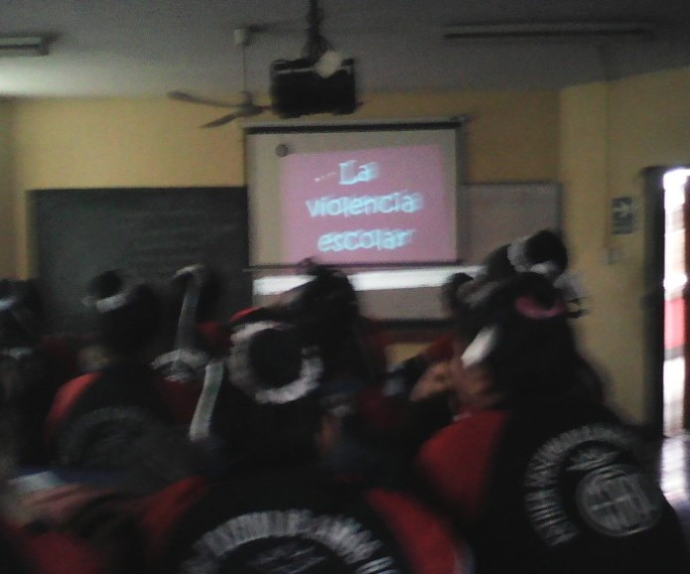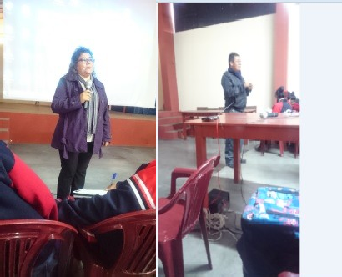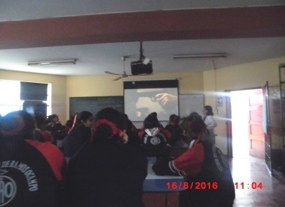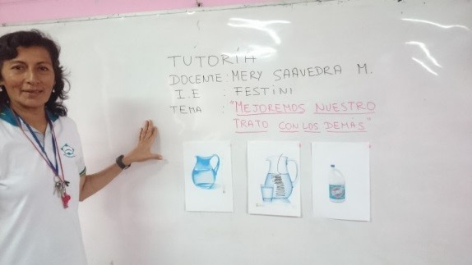

Dificultad: Para la apertura de la semana se programó para las 7:25 del 15 de agosto , pero el mal tiempo hizo que se inicie a las 12:15
ANTES:
N° de aulas que desarrollaron sesiones de tutoría del  Buen Trato o de Convivencia. | 43 aulas
Fecha en la que se realizó la difusión la actividad del Buen trato | 8 de agosto, la apertura  15 y otras actividades que duró hasta el 19 de agosto
Fecha en que se invitó a los aliados estratégicos de la  comunidad. | 12 de agosto
DURANTE
N° de estudiantes que firmaron el compromiso de la  convivencia democrática sin violencia. | 1118 Estudiantes
N° de docentes que firmaron el compromiso de la  convivencia democrática sin violencia. | 69 Docentes
N° de directivos que firmaron el compromiso de la  convivencia democrática sin violencia. | 04 Directivos
N° de personal administrativo que firmaron el  compromiso de la convivencia democrática sin violencia. | 14 Administrativos
N° de padres de familia que firmaron el compromiso de la  convivencia democrática sin violencia. | 28 Padres de Familia
N° Aliados estratégicos que participaron de la firma del  Buen Trato | 6
N° de estudiantes que no participaron en la actividad. | 122 Estudiantes

La actividad fue liderada por: Director, Sub Director,  coordinador TOE, Responsable de convivencia. | Si
Qué instituciones aliadas estuvieron presentes durante la actividad? | Centro de salud de Comas, Empaty Group,  Apafa
Evidencias que adjuntan: | Fotos, Videos , Sesiones del buen trato, firma de  compromisos
Otros que considere necesario indicar. | Ninguno

CRITERIOS PARA EL COFRE  GANADOR | NIVEL | DOCENTE | GRADO Y SECCIÓN
CREATIVIDAD | SECUNDARIA | Lic. Ana María  Palacios | 1er. Grado H

DIRECTOR Firma de Coordinadora de TOECE
Mg Jorge Yaringaño Mayta Lic.
Olga Huaranga Rojas

------------------------------------------ ----------
--------------------------------------------------
Firma de la Responsable de Convivencia Firma Líder Escolar
Lic. Rita Horna Alarcón Srta. Génesis Rojas Chalán

SEMANA POR EL BUEN TRATO
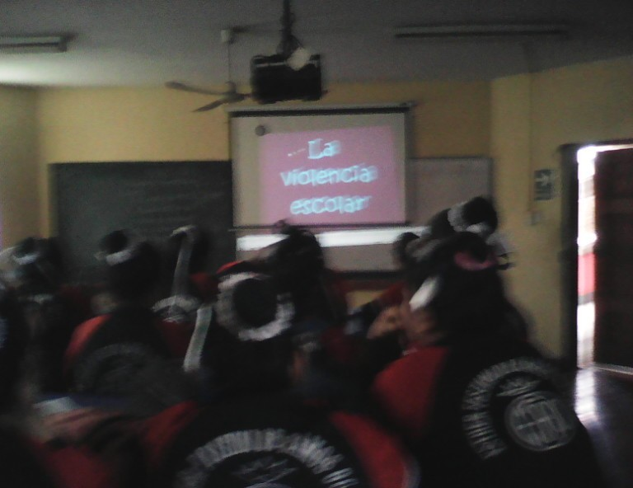
DESARROLLO DE SESIONES DE APRENDIZAJE

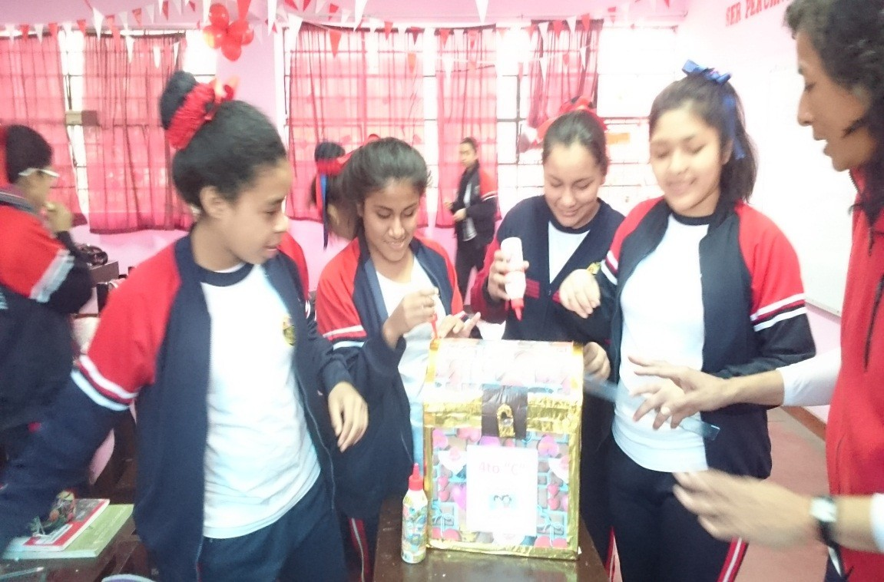

CONFECCION DE LOS COFRES

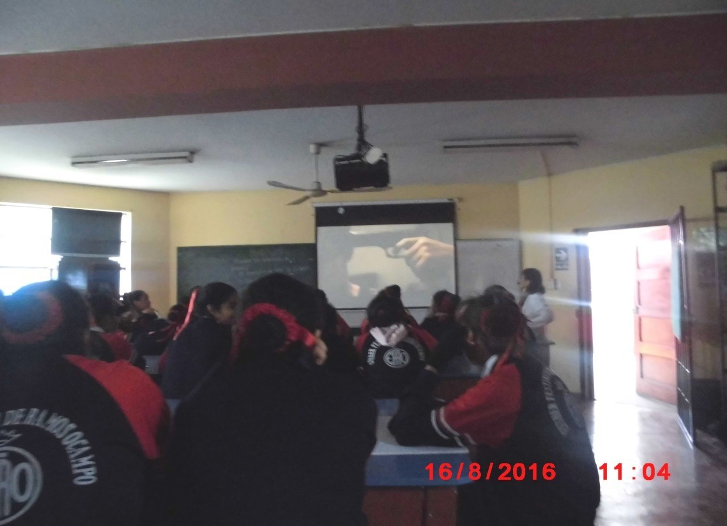
VISUALIZACIÓN DE VIDEOS

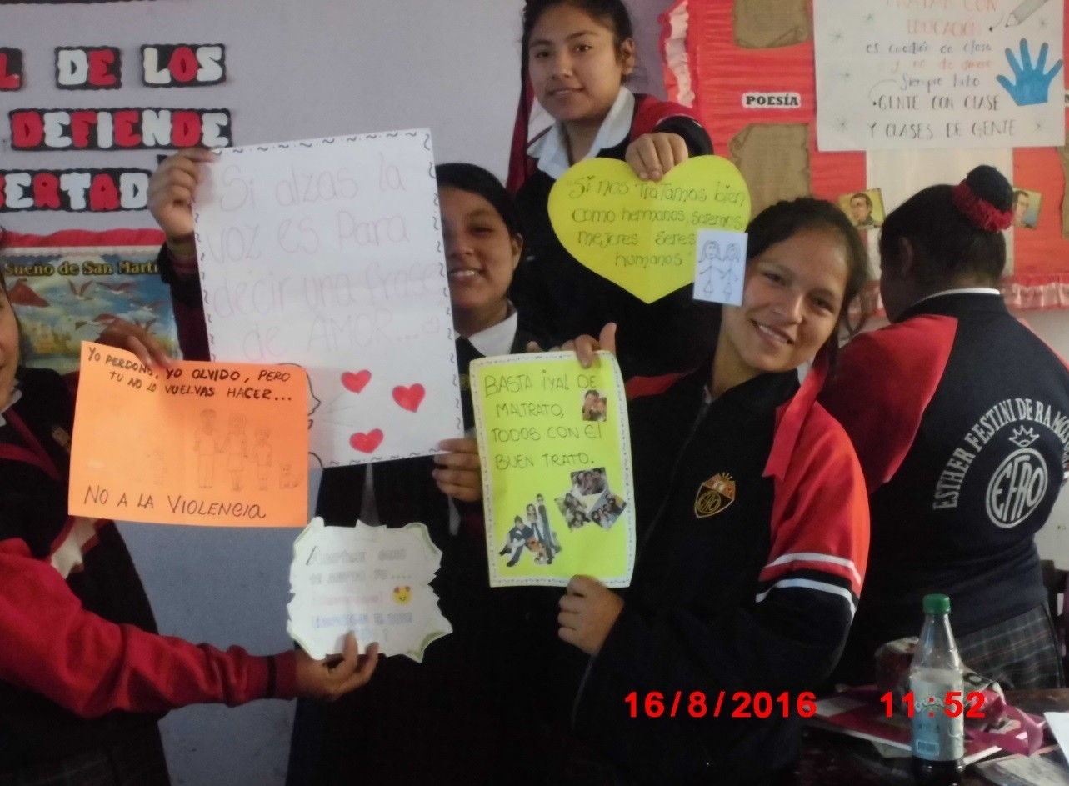
CONFECCIÓN DE LEMAS

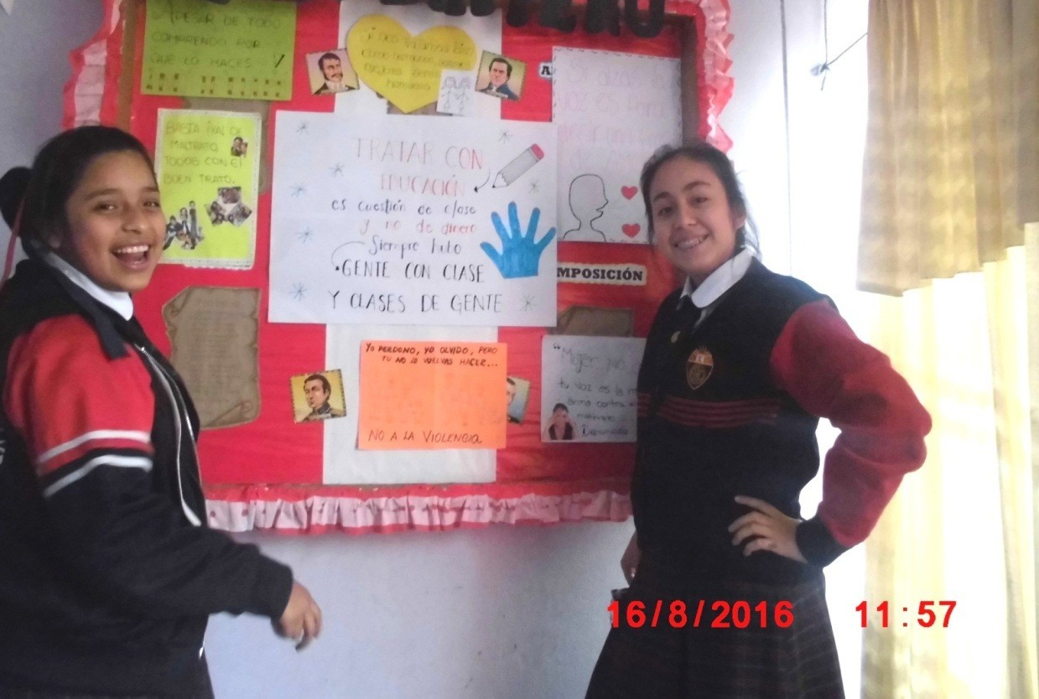
PRESENTACIÓN DE LOS PANELES

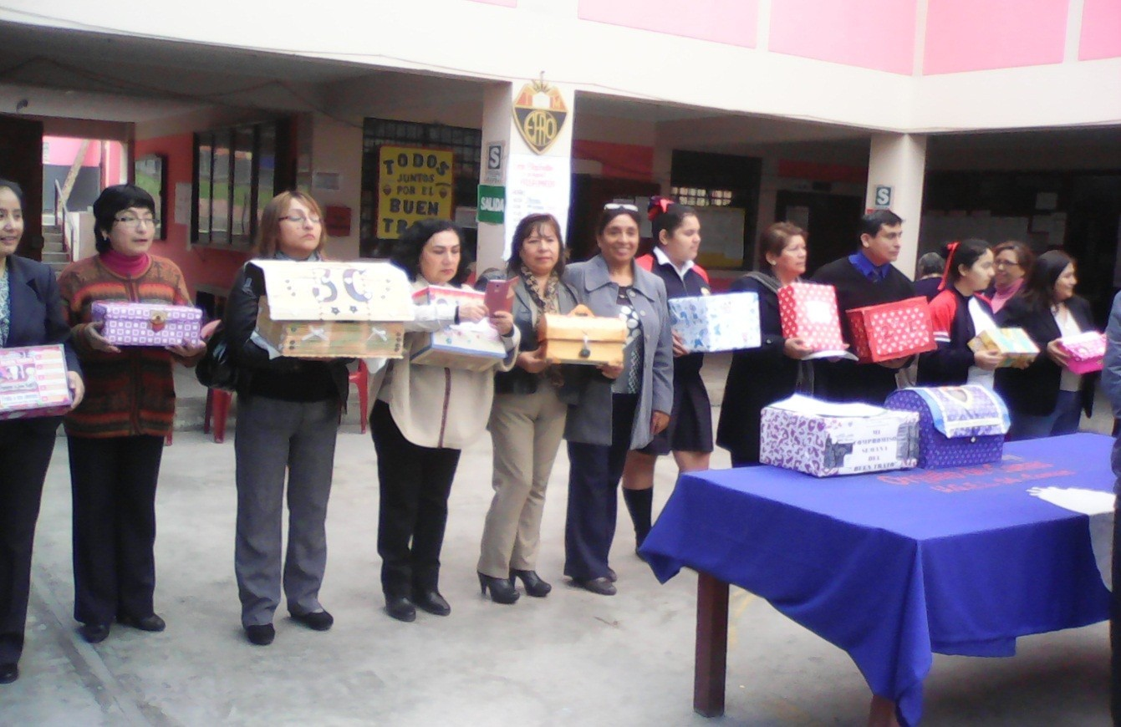

PRESENTACIÓN DE LOS COFRES CON LOS COMPROMISOS

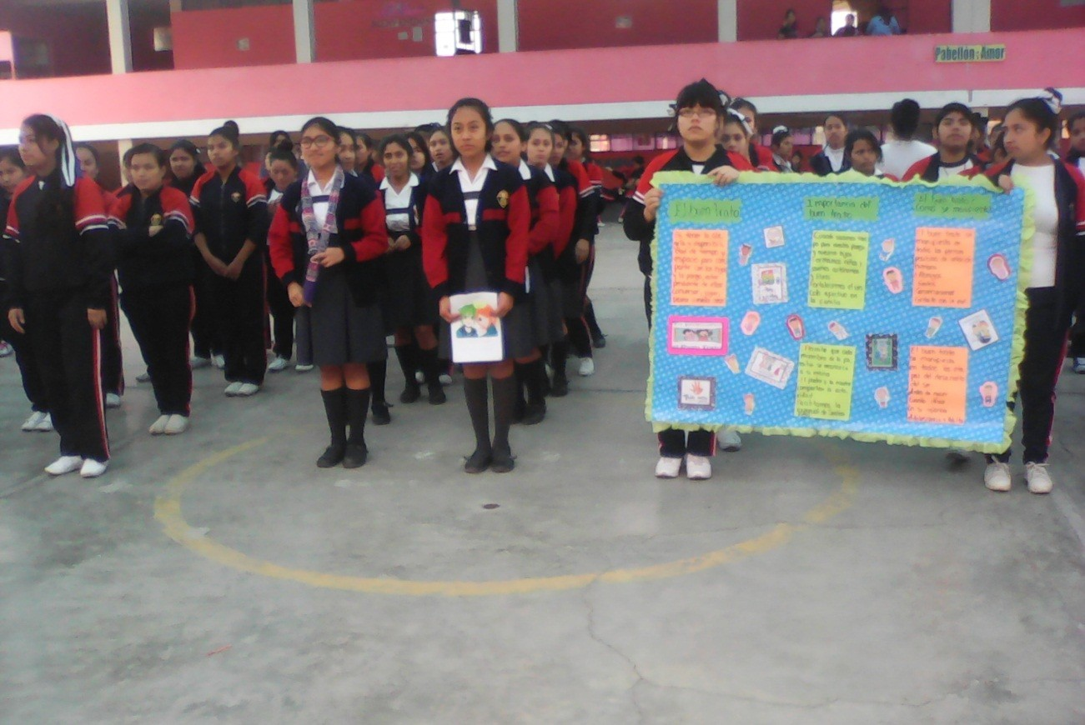

ACTO PROTOCOLAR POR EL DÍA DEL BUEN TRATO
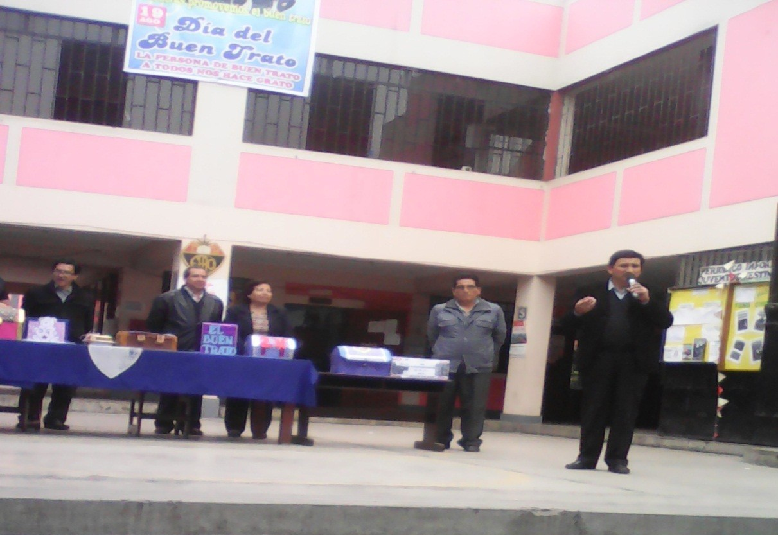
ALOCUCIÓN DEL DIRECTOR POR EL DÍA DEL BUEN TRATO

